Жила-была кума-Лиса… Надоело Лисе на старости самой о себе помышлять, вот и пришла она к Медведю и стала проситься в жилички:
- Впусти меня, Михаил Потапыч, я лиса старая, ученая, места займу немного, не объем и не обопью.
Медведь, долго не думав, согласился. Перешла Лиса на житье к Медведю и стала осматривать да обнюхивать, где что у него лежит. Мишенька жил с запасом, сам досыта наедался и Лисоньку хорошо кормил.
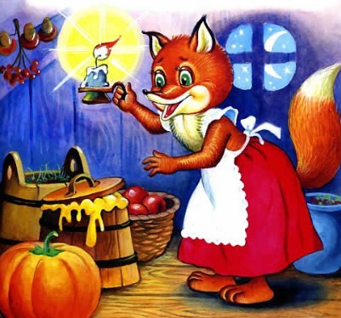
Вот заприметила она в сенцах на полочке кадочку с медом, а Лиса, что Медведь, любит сладко поесть; лежит она ночью да и думает, как бы ей уйти да медку полизать; лежит, хвостиком постукивает да Медведя спрашивает:
- Мишенька, никак, кто-то к нам стучится?
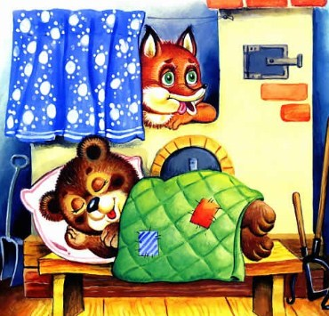
Прислушался Медведь.
- И то, - говорит, - стучат.
- Это, знать, за мной, за старой лекаркой, пришли.
- Ну что ж, - сказал Медведь, - иди.
- Ох, куманек, что-то не хочется вставать!
- Ну, ну, ступай, - понукал Мишка, - я и дверей за тобой не стану запирать.
Лиса заохала, слезла с печи, а как за дверь вышла, откуда и прыть взялась! Вскарабкалась на полку и ну починать кадочку; ела, ела, всю верхушку съела, досыта наелась; закрыла кадочку ветошкой, прикрыла кружком, заложила камешком, все прибрала, как у Медведя было, и воротилась в избу как ни в чем не бывало.
Медведь ее спрашивает:
- Что, кума, далеко ль ходила?
- Близехонько, куманек; звали соседки, ребенок у них захворал.
- Что же, полегчало?
- Полегчало.
- А как зовут ребенка?
- Верхушечкой, куманек.
- Не слыхал такого имени, - сказал Медведь.
- И-и, куманек, мало ли чудных имен на свете живет!
Медведь уснул, и Лиса уснула.
Понравился Лисе медок, вот и на другую ночку лежит, хвостом об лавку постукивает:
- Мишенька, никак опять кто-то к нам стучится?
Прислушался Медведь и говорит:
- И то кума, стучат!
- Это, знать, за мной пришли!
- Ну что же, кумушка, иди, - сказал Медведь.
- Ох, куманек, что-то не хочется вставать, старые косточки ломать!
- Ну, ну, ступай, - понукал Медведь, - я и дверей за тобой не стану запирать.
Лиса заохала, слезая с печи, поплелась к дверям, а как за дверь вышла, откуда и прыть взялась! Вскарабкалась на полку, добралась до меду, ела, ела, всю середку съела; наевшись досыта, закрыла кадочку тряпочкой, прикрыла кружком, заложила камешком, все, как надо, убрала и вернулась в избу.
А Медведь ее спрашивает:
- Далеко ль, кума, ходила?
- Близехонько, куманек. Соседи звали, у них ребенок захворал.
- Что ж, полегчало?
- Полегчало.
- А как зовут ребенка?
- Серёдочкой, куманек.
- Не слыхал такого имени, - сказал Медведь.
- И-и, куманек, мало ли чудных имен на свете живет! - отвечала Лиса.
С тем оба и заснули.
Понравился Лисе медок; вот и на третью ночь лежит, хвостиком постукивает да сама Медведя спрашивает:
- Мишенька, никак, опять к нам кто-то стучится? Послушал Медведь и говорит:
- И то, кума, стучат.
- Это, знать, за мной пришли.
- Что же, кума, иди, коли зовут, - сказал Медведь.
- Ох, куманек, что-то не хочется вставать, старые косточки ломать! Сам видишь - ни одной ночки соснуть не дают!
- Ну, ну, вставай, - понукал Медведь, - я и дверей за тобой не стану запирать.
Лиса заохала, закряхтела, слезла с печи и поплелась к дверям, а как за дверь вышла, откуда и прыть взялась! Вскарабкалась на полку и принялась за кадочку; ела, ела, все последки съела; наевшись досыта, закрыла кадочку тряпочкой, прикрыла кружком, пригнела камешком и все, как надо быть, убрала. Вернувшись в избу, она залезла на печь и свернулась калачиком.
А Медведь стал Лису спрашивать:
- Далеко ль, кума, ходила?
- Близехонько, куманек. Звали соседи ребенка полечить.
- Что ж, полегчало?
- Полегчало.
- А как зовут ребенка?
- Последышком, куманек, Последышком, Потапович!
- Не слыхал такого имени, - сказал Медведь.
- И-и, куманек, мало ли чудных имен на свете живет! Медведь заснул, и Лиса уснула.
Вдолге ли, вкоротке ли, захотелось опять Лисе меду - ведь Лиса сластена, - вот и прикинулась она больной: кахи да кахи, покою не дает Медведю, всю ночь прокашляла.
- Кумушка, - говорит Медведь, - хоть бы чем ни на есть полечилась.
- Ох, куманек, есть у меня снадобьеце, только бы медку в него подбавить, и всё как есть рукой сымет.
Встал Мишка с полатей и вышел в сени, снял кадку - ан кадка пуста!
- Куда девался мед? - заревел Медведь. - Кума, это твоих рук дело!
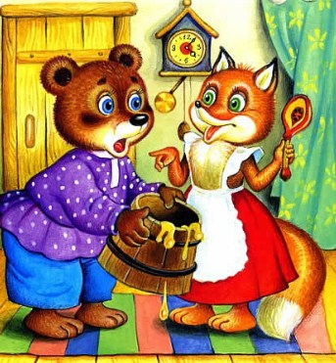
Лиса так закашлялась, что и ответа не дала.
- Кума, кто съел мед?
- Какой мед?
- Да мой, что в кадочке был!
- Коли твой был, так, значит, ты и съел, - отвечала Лиса.
- Нет, - сказал Медведь, - я его не ел, всё про случай берег; это, значит; ты, кума, сшалила?
- Ах ты, обидчик этакий! Зазвал меня, бедную сироту, к себе да и хочешь со свету сжить! Нет, друг, не на такую напал! Я, лиса, мигом виноватого узнаю, разведаю, кто мед съел.
Вот Медведь обрадовался и говорит:
- Пожалуйста, кумушка, разведай!
- Ну что ж, ляжем против солнца - у кого мед из живота вытопится, тот его и съел.
Вот легли, солнышко их пригрело. Медведь захрапел, а Лисонька - скорее домой: соскребла последний медок из кадки, вымазала им Медведя, а сама, умыв лапки, ну Мишеньку будить.
- Вставай, вора нашла! Я вора нашла! - кричит в ухо Медведю Лиса.
- Где? - заревел Мишка.
- Да вот где, - сказала Лиса и показала Мишке, что у него все брюхо в меду.
Мишка сел, протер глаза, провел лапой по животу - лапа так и льнет, а Лиса его корит:
- Вот видишь, Михайло Потапович, солнышко-то мед из тебя вытопило! Вперед, куманек, своей вины на другого не сваливай!
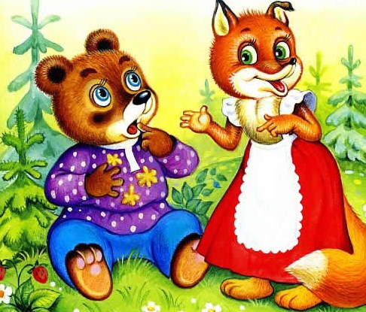
Сказав это, Лиска махнула хвостом, только Медведь и видел ее.

